**Propozycja wartości**

Dla wybranego segmentu klientów________________________________________________________________

Oraz produktu/ usługi __________________________________________________________________________

Opracuj propozycję wartości. Zacznij od strony prawej (klienta)

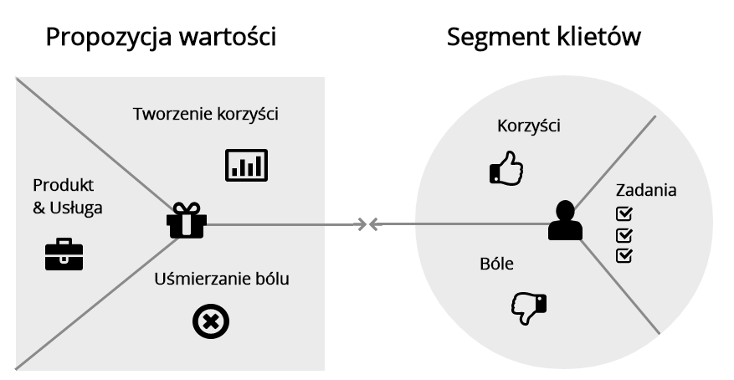

Źródło: Bernarda G., Osterwalder A., Pigneur Y., Smith A., Value Proposition Design, Wiley, 2014